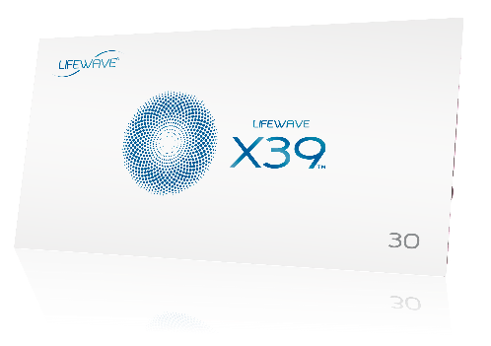

LifeWave X39™ ELEVATOR PITCH
Elevator Pitch Nr. 1
Dies ist ein Elevator Pitch in Form eines Telefonats mit einem Bekannten.

LifeWave-Vertriebspartner: Hi (Name der Person), hier ist (Ihr Name), hast du kurz Zeit zum Plaudern?
Potentieller Kunde: Hi (Ihr Name), ja, ich hab ein bisschen Zeit.
LifeWave-Vertriebspartner: Ich musste neulich an dich denken, als ich etwas fand, das dich interessieren könnte: ein neues Produkt, das die Stammzellen aktiviert.
Potentieller Kunde: Oh, das klingt interessant, was denn für ein Produkt?
LifeWave-Vertriebspartner: Ich weiß ja, dass du dich sehr für Gesundheit interessierst, und mir ist nun diese neue Technologie aufgefallen, die die Stammzellen mit Hilfe von Licht in einen jüngeren Zustand zurückversetzt.
Potentieller Kunde: Davon höre ich zum ersten Mal, wie funktioniert das denn?
LifeWave-Vertriebspartner: Ich schicke dir einen Link zu einem kurzen Video, das alles erklärt. Ich verwende das Produkt jetzt seit einem Monat und was ich daran so spannend finde ist (erzählen Sie von Ihrer eigenen Erfahrung), z. B., dass es mir mehr Energie gibt, dass ich besser schlafe, und ich habe sogar bemerkt, dass ein paar alte Verletzungen jetzt weg sind, es ist wirklich unglaublich!
Potentieller Kunde: Oh, wow, ich kann es gar nicht erwarten, es auszuprobieren! Dankeschön, dass du an mich gedacht hast.
LifeWave-Vertriebspartner: Sehr gern! Ich schicke dir jetzt den Link und einige andere Infos. Schön, dass wir uns gesprochen haben. Lass es dir gut gehen.
Potentieller Kunde: Danke, du dir auch.

LifeWave X39™ ELEVATOR PITCH
Elevator Pitch Nr. 2
Dies ist ein Elevator Pitch für Fremde, je nachdem, wo und wie Sie sie treffen.

LifeWave-Vertriebspartner: Mir ist aufgefallen, dass Sie das Pflaster angesehen haben, das ich trage. Eigentlich ist es eine neue Technologie, die die Stammzellen im Körper aktiviert. Haben Sie das schon mal ausprobiert?
Potentieller Kunde: Ja, ich habe das Pflaster gesehen, aber davon habe ich noch nie gehört.
LifeWave-Vertriebspartner: Ich erfuhr auch erst vor kurzem davon. Ein Freund hat es mir empfohlen und ich fand das ziemlich interessant, also hab mich entschieden, es mal zu testen.
Potentieller Kunde: Was bewirkt es denn?
LifeWave-Vertriebspartner: Es war erstaunlich. (Erzählen Sie von Ihren eigenen Erfahrungen), z. B.: ich habe schon in den ersten Tagen bemerkt, dass ich tagsüber mehr Energie hatte und besser schlief. Und nach 3 Wochen fiel mir auf, dass eine alte Verletzung einfach verschwunden war, was mich wirklich verblüffte.
Potentieller Kunde: Wow, das klingt unglaublich. Wie funktioniert das?
LifeWave-Vertriebspartner: Genau das habe ich meinen Freund auch gefragt und er schickte mir einen Link zu einer Website. Dort gibt es ein Video, das das Ganze besser erklären kann als ich. Ich gebe Ihnen mal den Link: www.LifeWave.com/myname
Potentieller Kunde: Ok, danke, das schau ich mir mal an.
LifeWave-Vertriebspartner: Das Unternehmen bietet immer mal wieder Rabatte an. Ich kann mal schauen, ob ich einen bekomme, dann können Sie es günstig testen. Haben Sie eine Visitenkarte?
Potentieller Kunde: Ja, bitteschön.

